GUÍA DE APRENDIZAJE N° 5
RELIGIÓN EVANGÉLICA CUARTO AÑO BÁSICO

Nombre: ______________________________________Curso:_________Fecha:_____________
UNIDAD: 1
Objetivo: Conocer promesas específicas dadas por Dios a su siervo Josué.
Indicador (es) de evaluación a medir:

Reconocen a través de citas bíblicas las promesas dadas a Josué.

Veamos cuánto sabes:
1.- ¿Qué significa para ti una promesa?

2.- Alguna vez has escuchado hablar de las promesas que Dios tiene para nosotros. Nómbrala

Ahora Visualice el siguiente video https://www.youtube.com/watch?v=gToW35AfMeU Josué y la Batalla de Jericó – Mi Pequeña Biblia.
LECTURA BIBLICA II Corintios 1:19-20
Entre tantos y tantos regalos que nos ha dado Dios, tenemos una clase de regalos especiales llamados "promesas." Las promesas de Dios son regalos en la vida de un creyente. Sabemos que todas sus promesas son verdaderas porque han sido cumplidas una a una a través de los tiempos, muchas se están cumpliendo aún en estos días.
Dios cumple sus promesas siempre. Está en la Biblia, II Corintios 1:19-20, "Porque el Hijo de Dios, Jesucristo, no ha sido Sí y No; mas ha sido Sí en él; porque todas las promesas de Dios son en él Sí, y en él Amén, por medio de nosotros, para la gloria de Dios".
¿Qué le promete Dios a Josué?
Las promesas que Dios hace a Josué, eran para que no hubiese duda alguna de que Dios pelearía por ellos... un gran llamado, una inmensa promesa... "Como estuve con Moisés, estaré contigo." ... sin Él no podían poseer la tierra. ... no temas ni desmayes, porque Jehová, tu Dios, estará contigo dondequiera que vayas.»".

¿Qué le dice Dios a Josué?
En Josué 1:1-9 Dios le habla directamente a Josué. Le dice que aunque Moisés había muerto, su plan para el pueblo continuaba vigente y se cumpliría bajo el liderato de Josué. ¡Entrarían en la Tierra prometida! ¡Dios les daría todo lugar que pisaran sus pies!

ACTIVIDADES:
- Busca en la sopa de letras las 14 palabras en rojo del pasaje Bíblico Josué 1:5,8. Pueden ser verticales u horizontales.
⁵ Nadie te podrá hacer frente en todos los días de tu vida; como estuve con Moisés, estaré contigo; no te dejaré, ni te desampararé. ⁸ Nunca se apartará de tu boca este libro de la ley, sino que de día y de noche meditarás en él, para que guardes y hagas conforme a todo lo que en él está escrito; porque entonces harás prosperar tu camino, y todo te saldrá bien.

Piensa en esto:
De lo que Dios le dijo a Josué, copia lo siguiente:

Una Promesa que creeré: _________________________________________________________
______________________________________________________________________________
Una orden que cumpliré: _________________________________________________________
______________________________________________________________________________

- Lee el versículo en tu Biblia y señala la respuesta correcta.

- ¿Qué le dice Dios a Josué? (Josué 1:7)

- Lucha por la tierra prometida
- Cuida a mi pueblo
- Esfuérzate y sé muy valiente

- ¿Qué promesa le hace Dios a su siervo Josué? (Josué 1:9)

- Que estaría con él dondequiera que vaya
- Que hará prosperar su camino
- Que todo le saldrá bien

- ¿Qué le había dicho Dios a Moisés que le entregaría a Josué? (Josué 1:3)

- Todo lugar que pisare la planta de su pie
- Todo lugar que mirare
- Todo lugar que tocare

- ¿Qué territorio Dios le entregaría a Josué y al pueblo de Israel? (Josué 1:4)

- Desde el desierto de Sáhara hasta el río Nilo
- Desde el desierto hasta el gran río Éufrates
- Desde el desierto de Gobi hasta el río Amur

- Busca en tu Biblia y completa las palabras que faltan.
Josué 1:4

⁴ Desde el _______________________ y el Líbano hasta el gran río _____________________, toda la tierra de los heteos hasta el gran mar donde se pone el sol, será vuestro territorio.

Josué 1:5

⁵ Nadie te podrá hacer ________________________ en todos los días de tu ____________________; como estuve con Moisés, estaré contigo; no te dejaré, ni te _______________________________________.

Josué 1:9

⁹ Mira que te mando que te ___________________________ y seas valiente; no temas ni ___________________________, porque Jehová tu Dios estará contigo en ________________________________ que ____________________.

Josué 1:13

¹³ Acordaos de la palabra que ___________________, siervo de Jehová, os mandó diciendo: Jehová vuestro Dios os ha dado __________________, y os ha dado esta ______________.

- Busca y escribe los siguientes textos bíblicos:

Josué 1:3
_________________________________________________________________________________________________________________________________________________________________________________________________________________________________________________________________________________________________________________
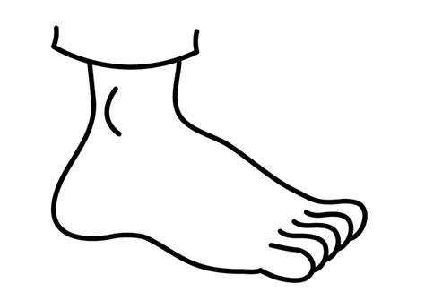

Josué 1:8
_______________________________________________________________________________________________________________________________________________________________________________________________________________________________________________________________________________________________________________________________________________________________________________________________________________________________________________________________________________________________________________________________________________________________________________________________________________________________________________________________________________________________
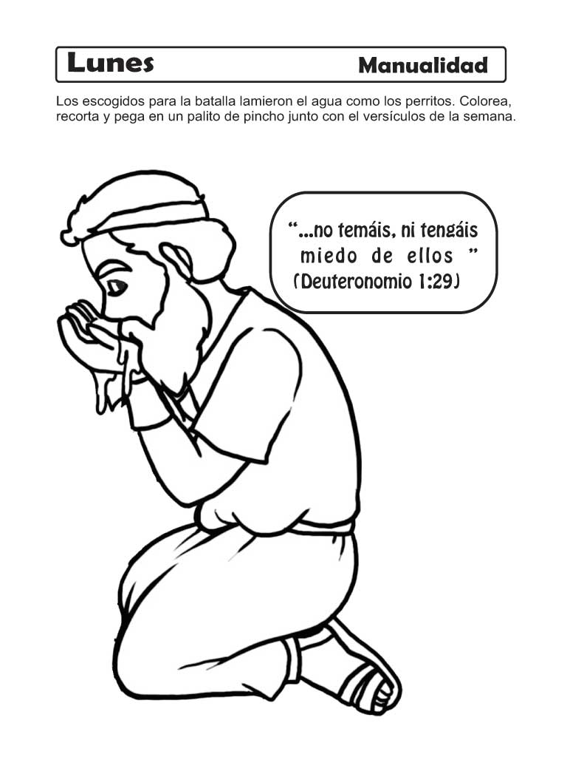

Responde:
¿Qué has aprendido?

Indica la que más te llamo la atención indicando su número

Indica la que te presentó mayor dificultad indicando su número

